1120329社長大會報告事項
- 社團業務說明
- 活動企劃書、成果報請雙面列印。
- 本學期依規定必須申請辦理至少2個社團活動，可包含社員大會(幹部改選、經費預算案)、社團期末成果展與社團餐會、社遊、送舊等，其中期初及期末社員大會務必召開，期初須通過社費預算案，沒通過預算案社費不得動支，期末須通過社費決算案和改選社長及幹部。另請遵守活動提出時間，避免逾期不予受理，有補助經費的活動應於活動後依限核銷。
- 社團獎金請於活動結束二週內檢附相關資料洽社團承辦人完成申請(12月活動因主計關帳另有規定)，以免有損權益，相關注意事項請參閱課外組網頁－文件下載－社團總務資料－社團校外競賽獎金申請。
- 迎新、活動練習、社課等所有社團活動一律於晚上10時前結束，以免干擾他人甚至違反環保法規；另活動結束後需做好場復工作以維護環境整潔安全(水電關閉、窗戶上鎖等)，違者記點，嚴重者不得再借用場地。
- 進入職能大樓的三樓道場時請務必脫鞋子，避免損毀地墊；另外，社團共用教室皆會上鎖，晚上社課借用者請提前下午至課外組借鑰匙，結束後請完成場復並於隔日中午前完成鑰匙歸還。
- 活動行前訓練：各類社團活動有牽涉到行前訓練者，都必須列入活動企劃書內，校外一定要保險，發生事情第一時間：報警並通知校安人員(0932-969994)與社團指導老師，此為SOP既定程序請務必牢記，活動成果報內容務必註明意外事故與處置過程後續。
- 社團傳承與交接：
- 目前各社團已經開始進入下半年的活動，請社團儘早開始選拔新人，讓新任幹部可以從下學期開始參與社團業務，避免期末時課業繁忙，新任幹部選拔及訓練更加困難。
- 學生會四合一選舉即將啟動相關程序，請各系學會依時限繳交相關資料，並且成立各系選委會，一起努力完成選舉程序。本屆選舉包含：校務會議代表、系學會會長、學生會會長、學生議會議員，請各社團/系學會踴躍推薦人選參選，以提升本校學生民主素養。
- 本學期社長交接大典預計於112/06/06(二)辦理，後續相關細節將另行公布。
- 請系會/社團提醒四年級準畢業學長姐，畢業生群育獎之申請送件，詳細申請方式請上課外組網頁/最新消息查詢，並於112/04/21(五)17點前向課外活動組提出申請。
- 請勿隨意和廠商簽約，以免爭議，合約草案必須先送指導老師及課外組審查，若擅自簽約，相關責任由系會/社長自負，不得由系/社費支出。
- 專案活動說明
- 教育優先區寒暑假營隊(如有問題請洽課外組10號櫃檯)
- 欲申請教育部112年教育優先區暑假營隊活動之社團或系學會，請於04/11(二)中午12:00前由主辦社團完成專案提案。逾期則不予受理。僅需主辦社團先完成此階段提案即可。更多資訊：https://reurl.cc/o0846D
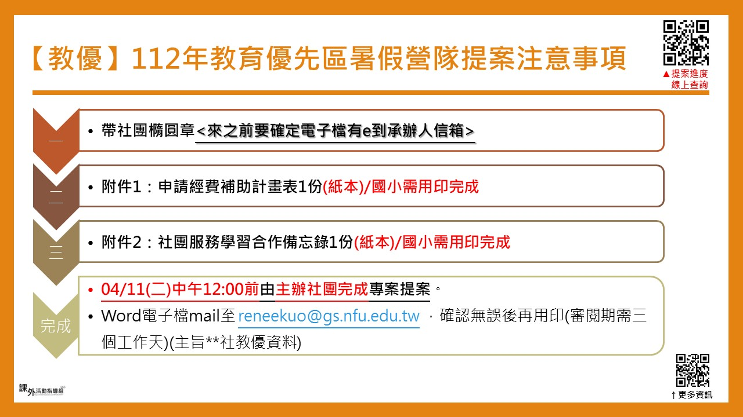
- 藝文季系列活動(如有問題請洽課外組10號櫃檯)
- 112年藝文季開幕式暨手作體驗活動訂於112/04/25(二)於學生活動中心前藝文廣場辦理；社團主辦藝文季系列活動訂於112/04/25-05/30辦理；歡迎大家踴躍參加。更多資訊：https://reurl.cc/0EKlbx
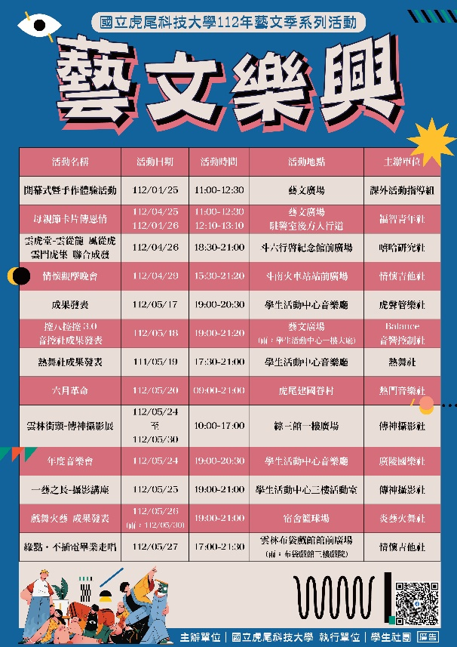
- 藝文季系列活動主辦社團請於112/04/07(五)前將活動海報jpg檔或ai檔、宣傳文、資訊網頁連結等mail至承辦人信箱，以利活動網頁建置及宣傳。如有問題請於藝文季執行小隊LINE社群提出討論。更多資訊如說明會簡報第7頁。
- 全校社團幹部培訓營(如有問題請洽課外組7號櫃檯)
- 112級全校社團幹部培訓營工人招募至112/03/29(三)17:00止，歡迎有熱忱的社團夥伴一起加入籌辦的行列。更多資訊可洽活動總召柯致捷或私訊2023全校社團幹部培訓營粉絲專頁：https://www.facebook.com/2023.NFU.Stact
- 112級社團基礎通識課程預計112/05/29-05/30辦理，請新任幹部務必將時間空下來參加課程。
- 畢業典禮及系列活動(如有問題請洽課外組2號櫃檯)
- 112級畢業主典禮司儀招募中，意者請洽課外組2號櫃檯陳老師。
- 112級畢業晚會工人招募中，意者請私訊畢業生聯合會粉絲專頁: https://reurl.cc/ZX4q66
- 品德教育系列活動(如有問題請洽課外組2號櫃檯)
- 111-2品德教育系列活動經費補助已核定，請獲補助之社團依相關注意事項辦理活動並依限完成經費核銷及結案。更多資訊：https://reurl.cc/DmqLzd
- 社團業務提醒
- 學務處課外組器材借用系統已開放使用，爾後器材借用一律採線上借用，系統連結：https://eqapp.nfu.edu.tw/
- 社團活動及成果繳交線上查詢說明 (111-2已開放查詢)。亦可透過課外組網頁-右側選單-社團活動查詢，進行線上連結。活動及成果繳交列表線上查詢連結：https://reurl.cc/o0Lpk5
- 本組相關活動或業務資訊會公告於課外組粉絲專頁，請搜尋「國立虎尾科技大學課外活動指導組」按讚並設定搶先看，粉專連結 https://www.facebook.com/NFUACTIVITY
- 校外活動請大家踴躍上課外組校外活動網頁查看，有興趣者歡迎自行報名參加。
- 各社團辦理活動時應避免從事危險項目表演（例如明火表演、舉人拋高接人、大胃王比賽）以免因事先防護準備工作不當，導致灼傷、骨折等意外事件發生，特殊/用火活動需附安全說明及火安計畫(例如火舞)。若發生緊急意外事故時，請立即撥打學校校安中心緊急聯絡電話0932-969994尋求協助處理。
- 管院場地(含一樓大廳、斜坡、地下室)僅供靜態活動借用，若為活動行前練習及試跑，請另尋其他場地。
- 場館公告
- 學生活動中心、職能大樓：112/04/01(六)至112/04/06(四)兒童節、清明節連假、校慶補假，閉館六天。
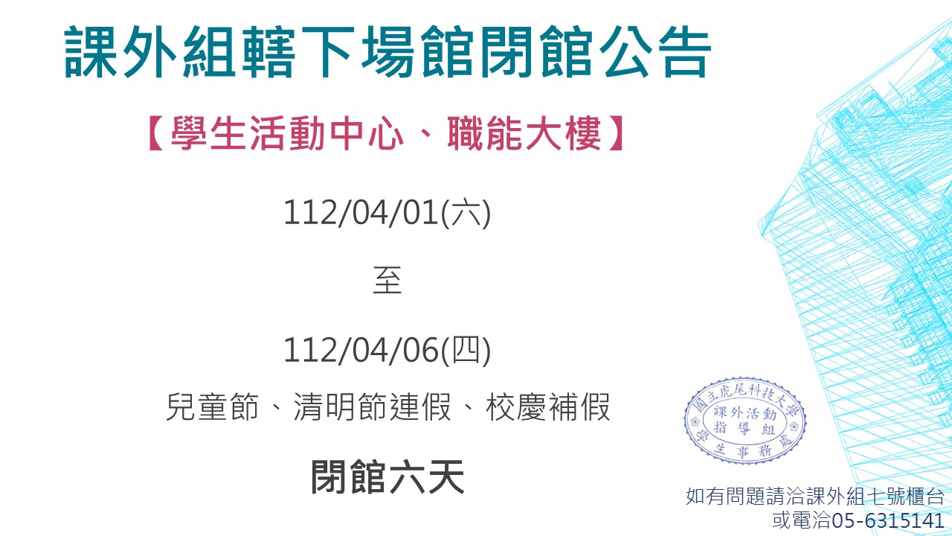
- 111-2學生活動中心&職能大樓開館公告：
- 學期期間：112/02/20(一)-112/06/21(三)
- 開館時間：星期一至星期五 08:30-22:00、星期六及星期日 08:30-17:00、國定假日及連續假日為非開放時間。
- 為有效處理課外組轄下場館故障及了解相關修繕進度，如於課外組非開放時間，可至故障通報線上表單通報故障狀況，待工作日後將盡速處理後續事宜。
- 課外組轄下場館故障通報：https://reurl.cc/aGKGR9
- 課外組轄下場館故障修繕進度查詢：https://reurl.cc/QbKbG9

- 社團座談與討論
- 臨時動議

